Magyar irodalom
20. tétel
A sorozat (regény, képregény, hangjáték, szappanopera stb. újságban, rádióban, tévében).

Képregény
Az irodalom és a képzőművészet sajátos keveréke, amit gyakran a kilencedik művészetnek neveznek, egymás után következő képek sorozata, amelyek egy történetet mesélnek el. A képeket rendszerint (elbeszélő vagy párbeszédes) szöveg egészíti ki, ami általában úgynevezett szóbuborékokban helyezkedik el. Eredetileg csak egyszerű, szórakoztató történeteket díszítettek képsorozatokkal, mára azonban széles körben kedvelt műfajjá nőtte ki magát és számos alműfajra tagozódott.
Gyökerei évszázadokra, a kora középkori kódexekig és falfestményekig nyúlnak vissza, sőt, egyesek akár a barlangrajzokig is visszavezetik (némi joggal, hiszen végső soron minden képzőművészet a barlangrajzokból ered). A képregény szoros értelemben vett, mai formája (képkockák, szóbuborékok, oldalszerkesztés stb.) azonban nagyon fiatal, a 19. század végén alakult ki az Egyesült Államokban. Tipikusan huszadik századi műfaj, a popkultúra része.
Célközönség: A fiatalabb korosztály általában azonban ez függ a képregény fajtájától is.
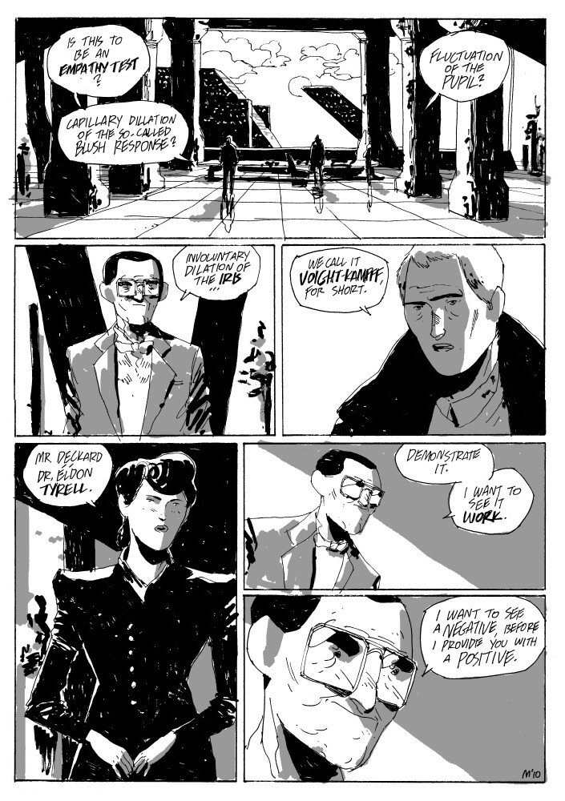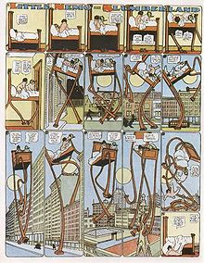Eszköztár:Képek és szövegbuborékok. Például:
Üzleti szándék: Minél több pénzt keresni vele.
Alkotói szándék: Alkotás,egy történet és vagy egy világ megteremtése képpel és szöveggel.
Befogadói szándék: Minőségi szórakozás.

Példák:

Európai képregények
- Lucky Luke
- Asterix
- Hupikék törpikék
- Piff
- Blueberry
- Mozaik (Digedag, Abrafax).
- Werner
- Góliát
- Bobo
- Tintin

Marvel-képregények
- Pókember (Spider-Man)
- Rozsomák (Wolverine)
- A Bosszú Angyalai (Avengers)
- X-Men
- Fenegyerek (Daredevil)
- A Megtorló (The Punisher)
- Penge (Blade)
- Fantasztikus Négyes (Fantastic Four)
- Hulk
- Vasember (Iron Man)
- Transformers – Az alakváltók (Transformers)
- Amerika Kapitány (Captain America)
- Robotzsaru (RoboCop)

DC képregények
- Batman
- Superman
- Zöld Íjász (Green Arrow)
- Zöld Lámpás (Green Lantern)
- Fekete Kanári (Black Canary)
- Wonder Woman
- Tini Titánok (Teen Titans)
- Igazságliga (Justice League)

Hangjáték
Rádiós műfaj. Szinonimái: Rádiójáték, rádiódráma, rádiószínház.
A rádiózás megindulásának első évtizedében -1920-as évek- megjelenő, a színdarabnak és a filmnek megfelelő rádiós műfaj. Magyarországon vitéz Somogyváry Gyula honosította meg. Fejlődése során kialakult, fejlődött formanyelve, eszközrendszere sőt esztétikája is.
Kezdetben naturalisztikus zörejeket, effekteket alkalmaztak. A technika fejlődésével ezek fölöslegessé váltak, velük együtt a változásokat közlő bemondó szövegek is. Előtérbe kerültek az elektronikus zörejek, zenei effektek.
Célközönség: Minden korosztály.
Eszköztár: Hangeffektek illetve retorikai elemek.
Üzleti szándék: Minél nagyobb hallgatottság elérése.
Alkotói szándék: Szórakoztatás.
Befogadói szándék: Minőségi szórakozás.
Példa:
A Szabó család
1959. június 30-tól 2007-ig, 48 éven át a Magyar Rádióban hallható rádiós szappanopera volt. 2500. adását, mely a történet befejezése volt, 2007. május 21-én adta le a Kossuth Rádió.
A legtöbb részt a Rádió 14-es stúdiójában vették fel. A műsor népszerűsége az 1960-as években volt a legnagyobb, később fokozatosan csökkent.
A műsor új adásai hétfőnként voltak hallhatók, ismétlését csütörtökön tartották.
Írók
- Az alapítók: az első adást Liska Dénes a dramaturgia vezetője, a másodikat Baróti Géza írta. A negyedik adásban társult Forgács István.
- Baróti Géza 1993-ban meghalt, Forgács István 39 év után 1996-ban fejezte be az írást. Munkájuk folytatói voltak: Bozó László, Erőss Ágota, Kopányi György.
- 1996-tól az alapító szerző Liska Dénes és Baróti Szabolcs írta a sorozatot.

Tévésorozat
Vagy televíziós sorozatnak nevezzük a rendszerint egy vagy több főhős élete köré szerveződött eseménysorozatot megfilmesítő többrészes alkotást, amely nagy nézettséget vonz, ezért az alkotók/műsorszórók rendszerint ismétlik, újra feldolgozzák, tovább írják vagy utánozzák.
Egy-egy epizód hossza fél és egy óra között van, néha reklámokkal szabdalva, néha azok kitiltásával. A cselekmény dramaturgiailag a sajtóban közölt folytatásos regény nyomdokain halad, az elején összefoglalják az eddig történteket, a végén előzetest adnak a várható eseményekből.
Népszerűségük olyan nagy, hogy Magyarországon az időskorú lakosság alig várja a kedvenc sorozat vetítési időpontját, az epizód megnézése szinte minden egyéb lehetséges időtöltési programot kiszorít, és a szereplők élete, sorsa a nézők személyes ügyévé válik.
Célközönség: Sorozattól függően az kisgyermekektől egészen az idősebb korosztáylig.
Fikciós sorozat: Ahol az adott cselekmény és a szereplők kitaláltak.
Nem fikciós sorozat: A szereplők nem kitaláltak a részeket nem a történet köti össze hanem a műsorvezető vagy az adott dolog amit a szereplőknek csinálniuk kell. Például:
Alkotói szándék: Egy történet,világ megjelenítése képi és színészi eszközökkel.
Üzleti szándék: Minél nagyobb nézetség.
Befogadói szándék: Minőségi szórakozás.

Fajtái
- Rajzfilm
- Szappanopera, telenovella
- Családi, ifjúsági
- TV-komédia, vígjáték
- Kórházsorozat
- Fantasy
- Misztikus
- Krimi, akció
- Sci-fi

